2023 年安徽省铜陵市义安区中考数学一检试卷

一、选择题〔本大题共 10 小题，每题 4 分，总分值 40 分〕每题都给出代号为 A、B、C、D 的四个选项，其中只有一个是正确的，请把正确选项的代号写在题后的括号内，每一小题，选对得 4 分，不选、选错或选出的代号超过一个的〔不管是否写在括号内〕一律得 0 分。
1．〔4 分〕﹣2 的倒数为〔 〕

2．〔4 分〕“概率”的英文单词是“Probability”，假设在组成该单词的全部字母中任意取出一个字母，则取到字母“b”的概率是〔 〕
A． B．
C．﹣2D．2
A． B．
C．
D．1

3．〔4 分〕2023 年 11 月 24 日 4 时 30 分，我国在文昌航天放射场成功放射“嫦娥五号”探测器，实现人类航天史上第一次在38 万公里外的月球轨道上进展了无人交会对接，将数据 38 万公里用科学记数法表示为〔 〕
A．3.8×107 米 B．38×107 米 C．3.8×108 米 D．0.38×109 米
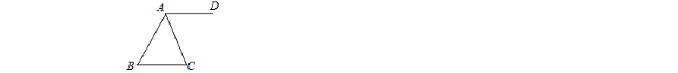
4．〔4 分〕如图，在△ABC 中，∠BAC＝40°，∠B＝60°，AD∥BC，则∠DAC 大小为〔 〕

A．20°B．40°C．60°D．80°
5．〔4 分〕点 A〔a，b〕和点 B〔a+1，b”〕都在正比例函数 y＝

3x 图象上，则 b”﹣b 的值为〔 〕
A．﹣3B．﹣2C．3D．2
6．〔4 分〕如图在△ABC 中，AC＝BC，过点 C 作 CD⊥AB，垂足为点 D，过 D 作 DE∥BC 交 AC 于点 E，假设 BD＝6，AE＝5，则 sin
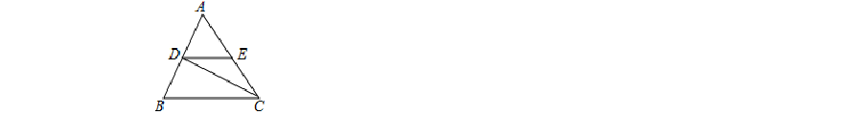
∠EDC 的值为〔 〕

7．〔4 分〕在平面直角坐标系中，将函数y＝3x 的图象向上平移 m 个单位长度，使其与 y＝﹣3x+6 的交点位于其次象限，则 m 的取值范围为〔 〕
A． B．
C． D．
A．m＜6B．m＞6C．m＜2D．m＞2
8．〔4 分〕如图，菱形ABCD 的对角线 AC、BD 相交于点 O，∠ABD
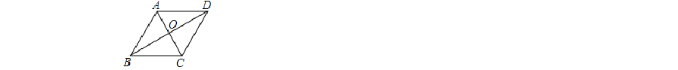
＝30°，BC＝4，则边 AD 与 BC 之间的距离为〔 〕

9．〔4 分〕如图，⊙O 的弦 AB 与 CD 交于点 E，点 F 在 AB 上，且
A．2
B．2
C．
D．
FD∥BC，假设∠AFD＝125°，则∠ADC 的度数为〔 〕

以上内容仅为本文档的试下载部分，为可阅读页数的一半内容。如要下载或阅读全文，请访问：https://d.book118.com/796213025045010031

